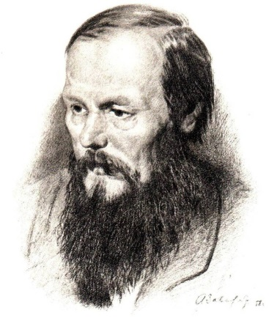
Тест по роману Ф. М. Достоевского
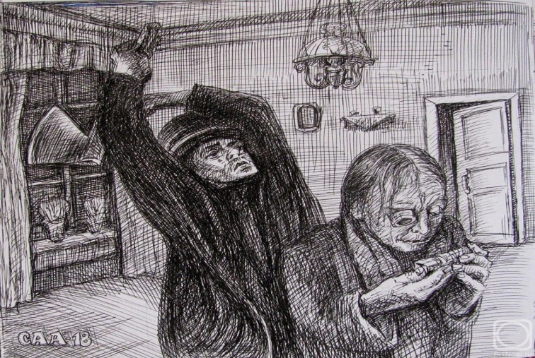
«Преступление и наказание»

Фёдор Михайлович Достоевский
(1821-1881)

1. В каком веке происходили описанные события?
А) в 17-м веке
Б) в 18-м веке
В) в 19-м веке
2. В каком городе происходили описанные события?
А) в Белгороде
Б) в Петербурге
В) в Москве
3. К какой площади примыкал район города, в котором происходили события?
А) Сенная площадь
Б) Знаменская площадь
В) Площадь Александра Невского
4. Кем был Раскольников?
А) учителем в университете
Б) бывшим студентом
В) студентом
5. Как звали Раскольникова?
А) Родион Романович
Б) Руслан Петрович
В) Роман Александрович
6. Как звали старуху-процентщицу?
А) Елена Петровна
Б) Мария Ивановна
В) Алёна Ивановна

7. Зачем Раскольников пошёл к старухе-процентщице?
А) отнести ценную вещь
Б) попросить денег в долг
В) убить женщину
8. Куда Раскольников пошёл на обратном пути?
А) в распивочную
Б) в церковь
В) к другу
9. Кем был Мармеладов?
А) студентом
Б) бывшим военным
В) бывшим чиновником
10. Кем для Раскольникова приходилась Дуня?
А) его невестой
Б) старшей дочкой
В) младшей сестрой
11. Как Лужин, жених Дуни, желал строить брак?
А) на любви
Б) на деньгах
В) на бедности и зависимости невесты
12. Как звали жену Мармеладова?
А) Екатерина Ивановна
Б) Светлана Григорьевна
В) Ксения Петровна
13. Как звали помещика, в доме которого страдала его сестра?
А) Свищ
Б) Свежов
В) Свидригайлов
14. Кто был арестован по подозрению в убийстве старухи?
А) Раскольников
Б) маляр Миколка
В) чиновник Мармеладов
15. Кем была Лизавета?
А) сестрой старухи-процентщицы
Б) избранницей Раскольникова
В) подругой матери Раскольникова

16. Кем был Разумихин?
А) другом Раскольникова
Б) сыном старухи-процентщицы
В) военным товарищем покойного отца Раскольникова
17. Что случилось с Мармеладовым?
А) он умер от цирроза печени
Б) он был раздавлен каретой
В) он был зарезан в пьяной драке
18. Почему Разумихин решил помочь родным Раскольникова?
А) он был верным другом Раскольникову
Б) он влюбился в сестру Раскольникова
В) он был сообщником Раскольникова
19. Что привлекало Раскольникова в Свидригайлове?
А) деньги
Б) совместная выпивка
В) умение наслаждаться жизнью, несмотря на чувство вины
20. Что читала Раскольникову Соня?
А) старый завет
Б) Евангелие
В) стихи Пушкина

Ответы к тесту
1 | 2 | 3 | 4 | 5 | 6 | 7 | 8 | 9 | 10
В | Б | А | Б | А | В | А | А | В | В
11 | 12 | 13 | 14 | 15 | 16 | 17 | 18 | 19 | 20
В | А | В | Б | А | А | Б | Б | В | Б

Автор теста: Мозго Анатолий Игоревич

